КОУ « Верхне- Яшкульская санаторная школа- интернат»

Открытый урок
в 6 классе

Тема: Строение листа

Учитель биологии, химии и географии:
Бородинова Анна Валериевна

Цели урока

образовательная:

сформировать у учащихся представление о строении и разнообразии листьев; научить распознавать простые и сложные листья, распознавать их по форме листовой пластинки и форме края, по типам жилкования, по расположению на стебле.

развивающая:

развить умения описания листьев по плану и по описанию определить их внешний вид; продолжить развитие обще- учебных навыков; логического мышления, внимательности, памяти; развить интерес к предмету, развитие экологическое мышления; умение анализировать и сравнивать.

воспитательная:

воспитать экологическую грамотность, толерантность, любовь и бережное отношение к природе
Задачи:
- познакомить школьников с особенностями строения и жилкования листа, со строением простых и сложных листьев, разнообразием форм листьев.
- продолжить знакомство с морфологией цветкового растения.
- научить распознавать простые и сложные листья, типы жилкования листьев.
Тип урока: объяснение нового материала
Форма урока: фронтальная, индивидуальная, групповая
Методы: словесные – беседа, рассказ, объяснение;
практические – выполнение лабораторной и практической работ;
Наглядные – демонстрация гербария, таблицы, мультимедийной презентации.
Оборудование: компьютер, мультимедийный проектор, экран, таблица «Простые и сложные листья», гербарий, лупа.
План урока:
1. Организационный момент
2. Активизация знаний (отгадывание кроссворда)
3. Объяснение новой темы
А) строение листа
Б) разнообразие листьев по признакам
В) лабораторная работа
4. Закрепление знаний учащихся
А) тест
Б) моделирование
5. Домашнее задание.
6. Итоги урока.

Ход урока:
1.Орг.момент
2.Активизация
знаний

I.Организационный момент. Закройте глаза и представьте: вы- листья, висящие на дереве. Стоит отличная погода: светит солнышко, поют птички. Вдруг налетел сильный ветер и вы берётесь за руки, боясь того что он вас унесёт. Ветер ослабевает и начинается дождь. Вам становится грустно и печально, вы прижимаетесь друг к другу плечами. Дождик постепенно прекращается, тучи расходятся, выглядывает солнышко и погода вновь прекрасная. Вы улыбаетесь и желаете друг другу удачи.

Чтобы узнать тему сегодняшнего урока нам нужно отгадать кроссворд. Если правильно отгадаем все слова, получим ключевое слово, которое и будет означать тему нашего урока.

II. Краткий опрос -Кроссворд

- Участок стебля между узлами?
- Побег, состоящий из листьев, почек, стеблей?
- Тип листорасположения, при котором листья располагаются напротив друг друга?
- Осевая часть побега?

м
е
д
ж
у
о
з
е
и
л
в
е
г
е
т
а
т
т
о
р
п
у
с
ы
н
в
т
с
е
о
н
в
и
е
б
е
ь
л
и
й

Мы ж лёгкое племя, цветём и блестим
И краткое время на сучьях гостим.
Всё красное лето мы были в красе,
Играли с лучами, купались в росе!

Тютчев Ф.И.
III. Объяснение нового материала
Получили слово – лист.
- Новая тема
Сообщение названия темы, целеполагание.А)Строение листа

Тема нашего урока – Лист. Внешнее строение листа.
- Ребята, давайте вместе сформулируем цели нашего урока.
Сегодня на уроке мы узнаем о строении листа, о их многообразии, научимся определять типы листьев.

Для начала давайте определимся с вами: что же такое лист? (лист – это боковой орган растения)

Давайте рассмотрим, какое же строение имеет лист?
Демонстрация слайда.
Дети по наглядному материалу должны найти части листа и фиксируют определение в тетради

Самая широкая часть листа – это листовая пластинка. Именно эту часть листа мы чаще всего и видим. Лист на стебле держится с помощью черешка.
Место, где лист соединяется со стеблем, называется основание листа.
У основания могут находиться прилистники. Это маленькие листочки. Их может и не быть.
Если внимательно присмотреться, то на листе можно обнаружить жилки – это сосуды листа.

Б)Разнообразие листьев по признакам

- Ребята, вспомните, листья, которые вы видели, посмотрите на те, что лежат у вас на столах и скажите –
Листья растений одинаковы? Если нет, то чем они отличаются?

Сейчас мы рассмотрим поподробнее эти признаки и узнаем, какие же листья могут быть.

Листья разнообразны по размерам. Самые большие листья имеет кувшинка виктория амазонская – в диаметре ее листья до 2 метров, они могут выдержать вес небольшого человека, например, таких как вы.
Демонстрация слайда «Виктория амазонская и ряска»
Самые маленькие листья имеет тоже водное растение – ряска, ее листья достигают всего несколько миллиметров.

А чем еще отличаются листья?

Посмотрите на слайд или рис.78 на с.105 и скажите, в чём отличие между листьями.
Демонстрация слайда «Черешковые и сидячие листья»
Отличаются:
----- наличием черешка

Вывод 1: Лист, как правило, держится на стебле с помощью черешка.
Но есть и такие листья, которые не имеют черешка, например, хлорофитум, одуванчик, подорожник. Основание листовой пластинки прикреплено к стеблю.
Лист, который имеет черешок, называется черешковый.
Листья, не имеющие черешка, называются сидячими.

Задание: найдите на столе и покажите сидячие листья.
Демонстрация слайда «Форма листовой пластинки»
-----формой листовой пластинки
Округлая, овальная, продолговатая, линейная, ланцетная, обратноланцетная, яйцевидная, обратнояйцевидная

Вывод 2: Форма листовой пластинки может быть разнообразной от овальной, круглой до обратнояйцевидной.

Рассмотрите рис.82 и скажите чем отличаются листья
Демонстрация слайда «Жилкование листьев»
-------жилкованием

Вывод 3: Определенное расположение жилок на листе называют жилкованием.
Различают три типа жилкования:
Сетчатое жилкование – жилки образуют сеточку ( двудольные)
Параллельное – жилки располагаются продольными рядами (однодольные).
Дуговое – жилки похожи на дуги (однодольные).

Запись схемы в тетради: типы жилкования

Задание: сейчас, из тех листьев, что лежат у вас на столах, покажите листья с сетчатым жилкованием, дуговым, параллельным.

- -формой края листовой пластинки
8 – двоякопильчатый;
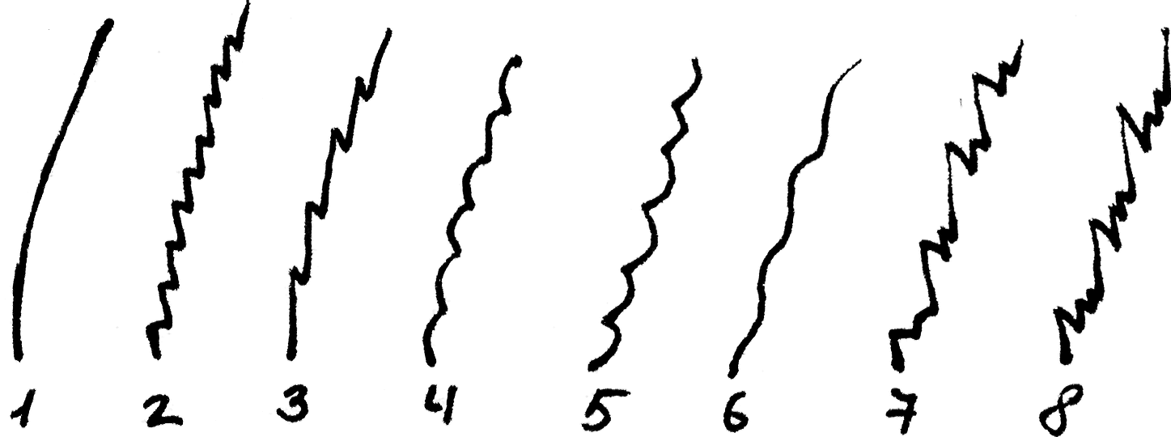1 – цельнокрайний
2 – зубчатый;
3 – пильчатый;
4 – городчатый;
5 – выемчатый;
6 – волнистый;
7 – двоякозубчатый;

Рассмотрите таблицу и рис.80, 81 и скажите, чем еще ототличаются листья?
Работа по таблице «Простые и сложные листья»
--------------- количеством листовых пластинок
Вывод 4: Иногда на черешке может находиться не одна листовая пластинка, а несколько. Маленькая листовая пластинка называется – листочек. Каждый листочек имеет свой черешочек. Он живет свою жизнь и может отпасть, не зависимо от других.

Схема в тетради: простые и сложные

Лист, состоящий из нескольких листовых пластинок, называется сложным.
А как будет называться лист, состоящий из одной листовой пластинки?
Лист, состоящий из одной листовой пластинки, называется простым.
Сложных листьев большое разнообразие.

Задание: выберите из гербария растения с простыми и сложными листьями.

Итак, мы с вами рассмотрели основные признаки, по которым можно различать листья. Но есть и еще ряд дополнительных признаков, по которым тоже можно различать листья.
Демонстрация слайда

А – различия по форме основания листовой пластинки.
Б - различия по форме верхушки листовой пластинки.
В– различия по наличию прилистников
Г – по расчленению листовой пластинке
Об этом вы можете почитать в дополнительной литературе

- Ребятки, мы с вами изучили новую тему. Сейчас вы попробуете сами определить и описать лист, выполнив лабораторную работу.
В) Лаборатор-ная работа

Но перед этим, вам необходимо отдохнуть и зарядиться энергией.

Физкультминутка «Речка» и китайская гимнастика для глаз.

Лабораторная работа « Внешнее строение листа»
Выберите любое гербарное растение из тех, что лежат у вас на столе и выполняйте работу по плану- часть А (приложение 1).
В работе есть дополнительное задание, его выполняйте только после того как сделаете основное, и если останется время.

Защита лабораторной работы по желанию одним из учеников.

Есть еще одно задание в ваших работах- часть Б. По описанию листа нужно составить его внешний вид (приложение 3). Зарисуйте рисунок на листе А4

IV. Закрепление материала

А. Тест:
1. Лист, не имеющий черешок называется:
а) черешковый; б) сидячий
2. Сосудисто-волокнистые пучки листа называются:
а) жилки; б) прожилки
3. Лист, состоящий из нескольких листовых пластинок:
а) простой; б) сложный
4. Лист, состоящий из одной листовой пластинки:
а) простой; б) сложный
5. Жилкование, при котором жилки похожи на дуги:
а) сетчатое; б) параллельное; в) дуговое

Ответы: 1б; 2а; 3б; 4а; 5в

Б. Моделирование листа по признакам отличия ( по наличию черешка и прилистников, по форме листовой пластинки).

Составить модель листа

1 группа: - черешковый лист без прилистников; тройчатосложный лист

2 группа: - сидячий лист; парноперистосложный лист

3 группа: - черешковый лист с прилистниками; непарноперистосложный лист

V. Домашнее задание:

параграф 23 ; описать внешнее строение листьев комнатного растения ( по плану); составить синквейн.
Правило составления. В синквейне 5 строк:
- 1 – понятие (одно слово);
- 2 – прилагательные (два слова);
- 3 – глаголы (три слова);
- 4 – предложение (из четырех слов);
- 5 – существительное (одно слово).
Прилагательные и глаголы должны раскрывать понятие, а предложение – иметь смысловой характер

Например
1.Биология
2.интересная,захватывающая.
3.объясняет,показывает,учит.
4.наука о живых организмах.
5. предмет.

VI. Итоги урока .Рефлексия
Подведение итогов, выставление оценок.

Приложение 1

Лабораторная работа
Тема: Внешнее строение листа.
Цель: Изучить строение листа; научиться описывать лист.
Оборудование: гербарий или комнатное растение
Ход работы:
Часть А
- Рассмотрите лист гербарного растения. Найдите его части.
- Сделайте рисунок и подпишите.
- Опишите лист по плану:

а) лист простой или сложный
б) лист черешковый или сидячий
в) форма листовой пластинки
г) жилкование листа.
Дополнительное задание: 1. Форма основания листовой пластинки
2. Форма верхушки листовой пластинки
3. Края листовой пластинки
4. Наличие прилистников
5. Расчленение листовой пластинки.

Приложение 2
Часть Б
По описанию составить внешний вид листа, нарисовать.
Лист простой, черешковый, листовая пластинка продолговато обратнояйцевидная, жилкование сетчатое.

Лист простой, черешковый, форма листовой пластинки яйцевидная, жилкование сетчатое.

По описанию составить внешний вид листа, нарисовать.
Лист простой, черешковый, с прилистниками, форма листовой пластинки овальная, яйцевидная. Жилкование сетчатое.

Лист простой, черешковый, листовая пластинка округлая. Жилкование сетчатое

По описанию составить внешний вид листа, нарисовать.
Лист сложный, черешковый, верхний листочек - обратнояйцевидной формы, боковые продолговатые.

Лист длинный, но узкий, черешковый, простой, ланцетный, жилкование параллельное.

Наличие черешка  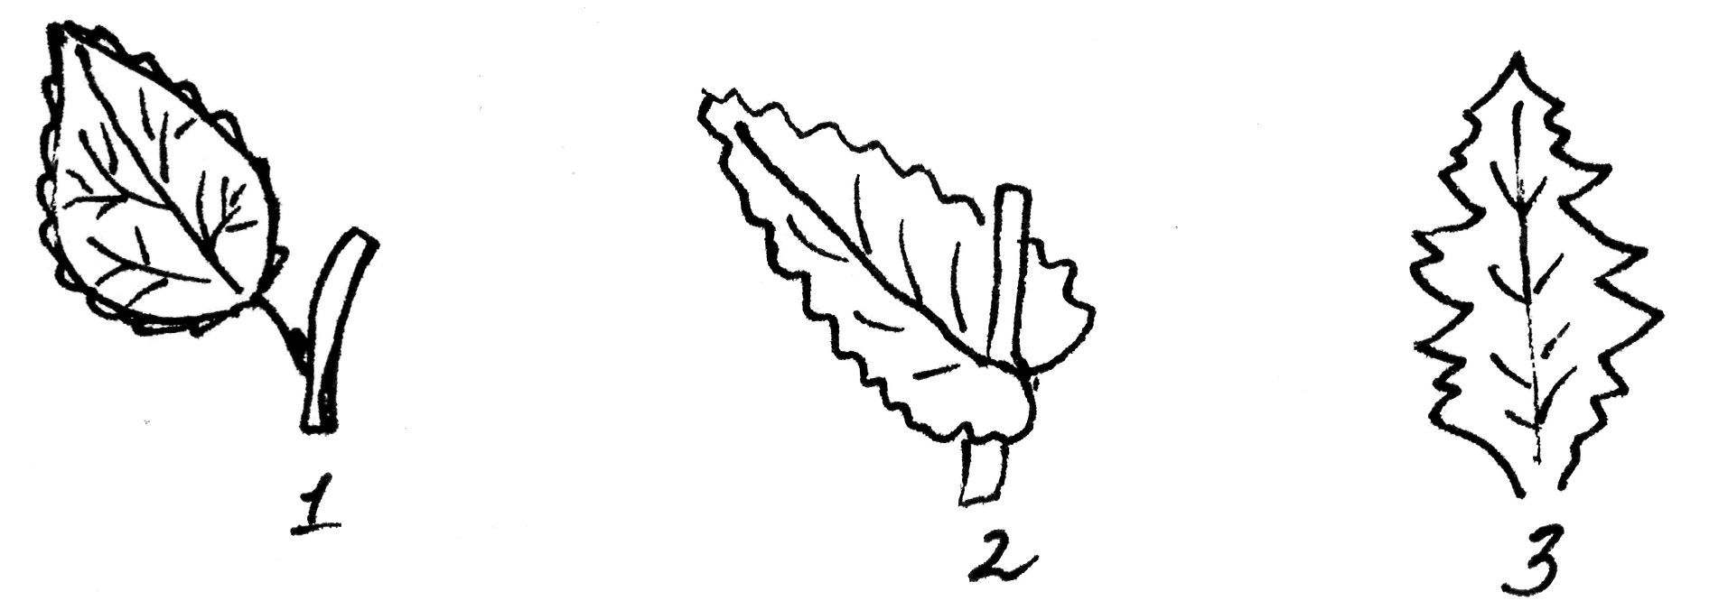 | Приложение 3  1 – черешковый лист  2, 3- сидячий | Основные признаки
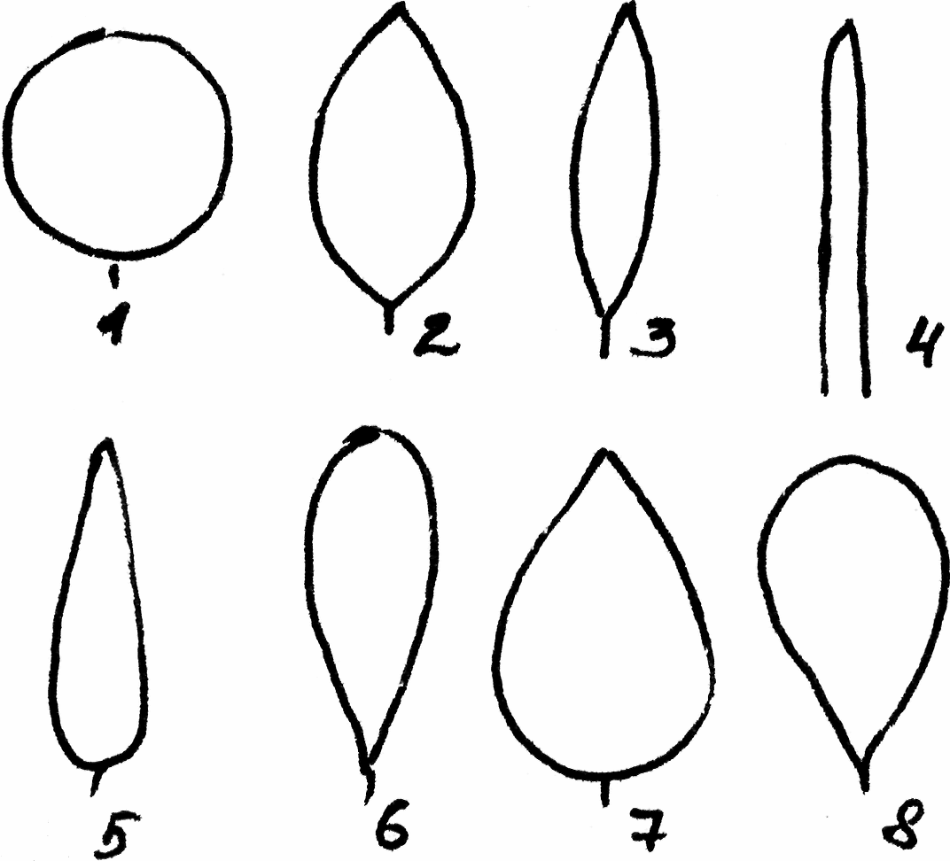 форма листовой пластинки | 1 – округлая  2 – овальная  3 – продолговатая  4 – линейная  5 – ланцетная  6 – обратноланцетная  7 – яйцевидная  8 – обратнояйцевидная | Основные признаки
Жилкование листа  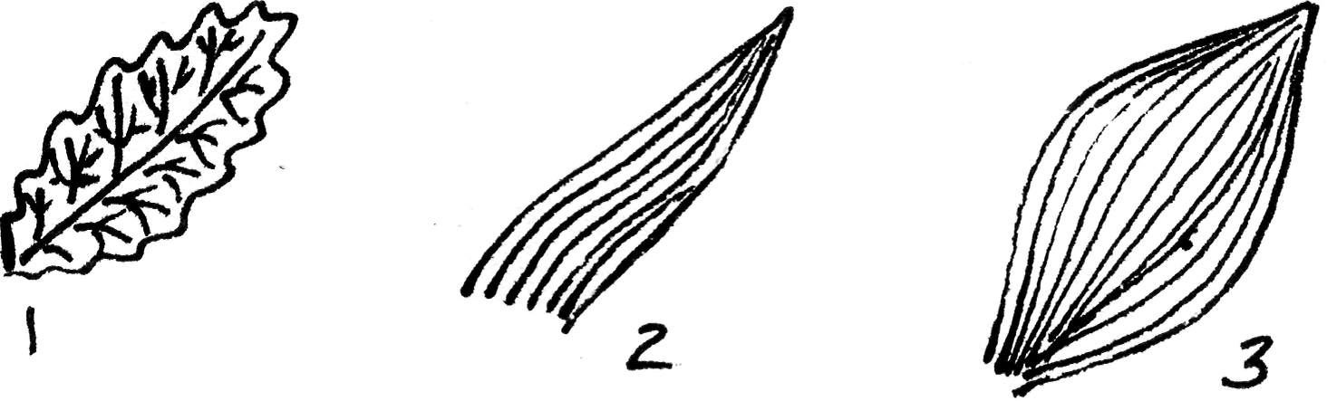 | 1 – сетчатое  2 – параллельное  3 – дуговое | Основные признаки
Форма основания листовой пластинки  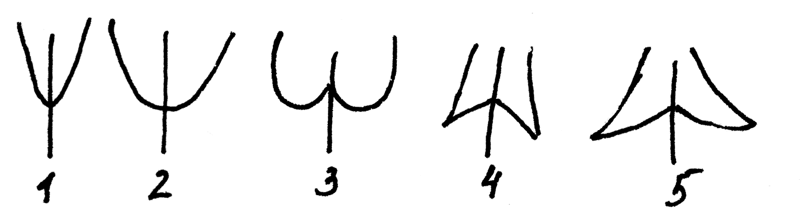 | 1 – клиновидное  2 – округлое  3 – сердцевидное  4 – стреловидное  5 – копьевидное | Дополнительные признаки
Форма верхушки листа  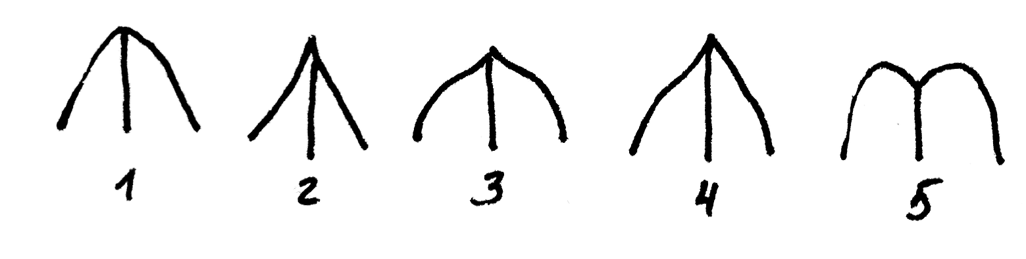 | 1 – тупая  2 – острая  3,4 – заостренная  5 – выемчатая | Дополнительные признаки
Наличие прилистников  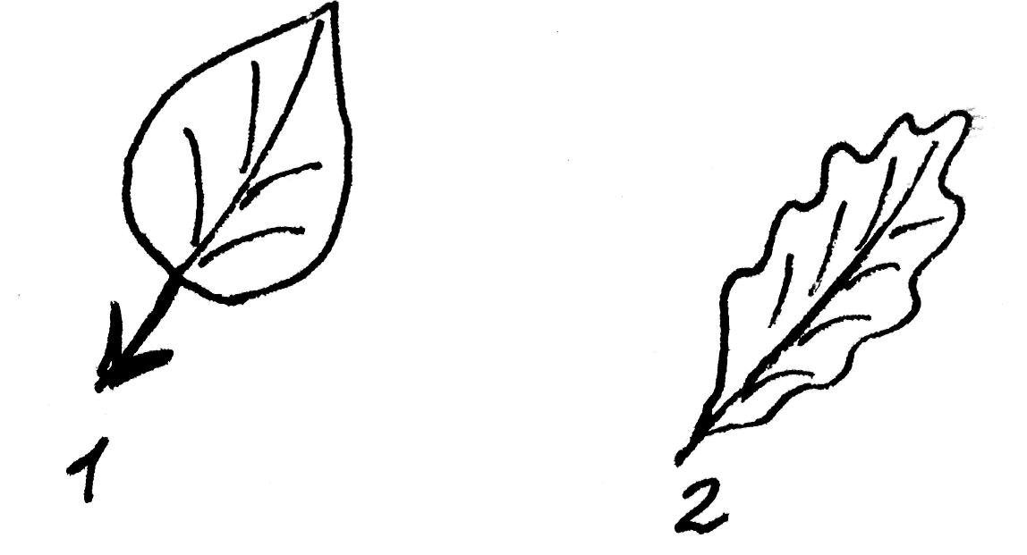 | - - лист с прилистниками  2 - лист без прилистников | Дополнительные признаки
Форма края листовой пластинки | 1 – цельнокрайний  2 – зубчатый  3 – пильчатый  4 – городчатый  5 – выемчатый  6 – волнистый  7 – двоякозубчатый  8 – двоякопильчатый | Дополнительные признаки
Расчленение листовой пластинки  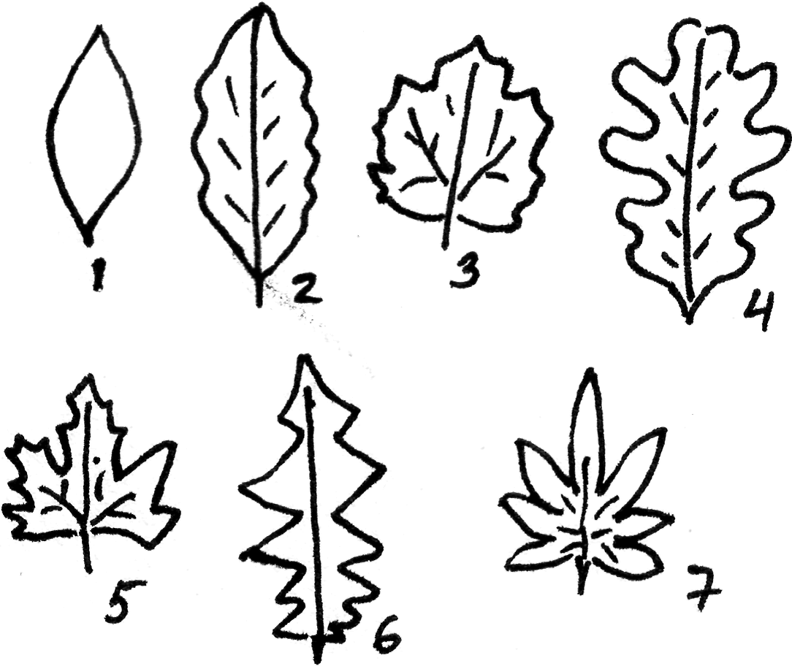 | 1 – цельная  2 – перистолопастная  3 – пальчатолопастная  4 – перисторазделенная  5 – пальчаторазделенная  6 – перисторассеченная  7 – пальчаторассеченная

18 марта 2013

Урок биологии

в 6 «б» классе

на тему

«Лист. Внешнее строение листа»
Бородинова Анна Валериевна, учитель биологии
Номер урока по теме: I

Мы ж лёгкое племя, цветём и блестим
И краткое время на сучьях гостим.
Всё красное лето мы были в красе,
Играли с лучами, купались в росе!..

Тютчев Ф.И.

